Komunikat z zawodów Klubowych P. K. S.

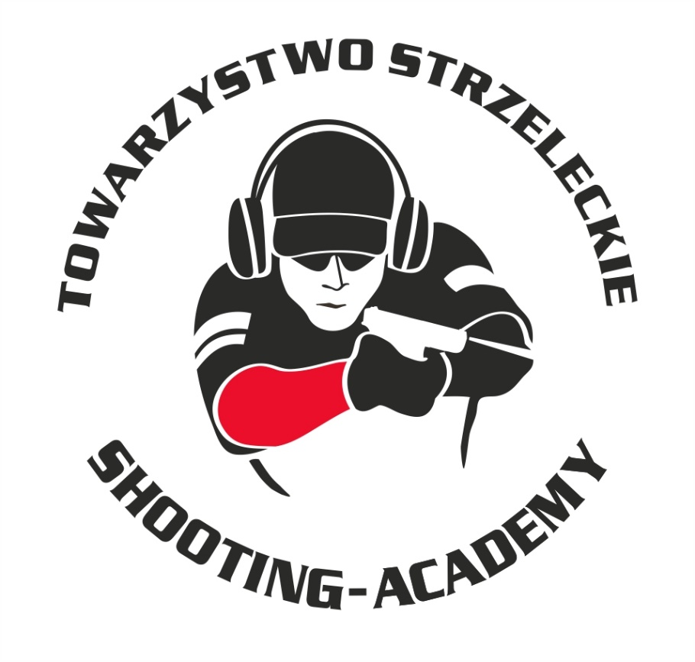

Organizator :
Towarzystwo Strzeleckie Shooting-Academy

Termin :
18.10.2026 r.

Miejsce :
Strzelnica C4 Guns al. Piłsudskiego w Łodzi

10 strzałów Karabin Centralnego Zapłonu 30m Open
# | zawodnik | klub | wynik
1 | SZARSKI Jacek | SHOOTING-ACADEMY Łódź | 98
2 | GWOŹDZIŃSKI Krzysztof | SHOOTING-ACADEMY Łódź | 88
3 | MITROWSKI Tomasz | SHOOTING-ACADEMY Łódź | 79
4 | SADOWSKI Zbigniew | SHOOTING-ACADEMY Łódź | 69
5 | GWOŹDZIŃSKI Marek | SHOOTING-ACADEMY Łódź | 51

10 strzałów Karabin Bocznego Zapłonu 50m Open
# | zawodnik | klub | wynik
1 | SZARSKI Jacek | SHOOTING-ACADEMY Łódź | 102
2 | MITROWSKI Tomasz | SHOOTING-ACADEMY Łódź | 70

10 strzałów Karabin Bocznego Zapłonu 30m Standard
# | zawodnik | klub | wynik
1 | MITROWSKI Tomasz | SHOOTING-ACADEMY Łódź | 84

10 strzałów Karabin Centralnego Zapłonu 30m Standard
# | zawodnik | klub | wynik
1 | PAWLAK Arkadiusz | SHOOTING-ACADEMY Łódź | 92
2 | JACHOCKI Adam | SHOOTING-ACADEMY Łódź | 81
3 | MITROWSKI Tomasz | SHOOTING-ACADEMY Łódź | 75

10 strzałów Pistolet Centralnego Zapłonu 25m
# | zawodnik | klub | wynik
1 | JACHOCKI Adam | SHOOTING-ACADEMY Łódź | 83
2 | SADOWSKI Zbigniew | SHOOTING-ACADEMY Łódź | 71 (1x9)
3 | SZARSKI Jacek | SHOOTING-ACADEMY Łódź | 71 (0x9)
4 | KELM Maciej | SHOOTING-ACADEMY Łódź | 69
5 | KELM Robert | SHOOTING-ACADEMY Łódź | 68
6 | GWOŹDZIŃSKI Krzysztof | SHOOTING-ACADEMY Łódź | 67
7 | SOBCZAK Adrianna | SHOOTING-ACADEMY Łódź | 58
8 | GWOŹDZIŃSKI Marek | SHOOTING-ACADEMY Łódź | 57
9 | SZMIGIEL Przemysław | SHOOTING-ACADEMY Łódź | 52
10 | PAWLAK Arkadiusz | SHOOTING-ACADEMY Łódź | 47 (1x10)
11 | FTOMOV Seweryn | SHOOTING-ACADEMY Łódź | 47 (0x10)
12 | MITROWSKI Tomasz | SHOOTING-ACADEMY Łódź | 44

10 strzałów Pistolet Bocznego Zapłonu 25m
# | zawodnik | klub | wynik
1 | SZARSKI Jacek | SHOOTING-ACADEMY Łódź | 76
2 | SOBCZAK Adrianna | SHOOTING-ACADEMY Łódź | 61
3 | FTOMOV Seweryn | SHOOTING-ACADEMY Łódź | 45
4 | MITROWSKI Tomasz | SHOOTING-ACADEMY Łódź | 34
10 strzałów Karabinek PCC 25 m

# | zawodnik |  | klub |  | wynik
1 |  | SOBCZAK Adrianna |  | SHOOTING-ACADEMY Łódź |  | 92
2 |  | KELM Maciej |  | SHOOTING-ACADEMY Łódź |  | 86
3 |  | KELM Robert |  | SHOOTING-ACADEMY Łódź |  | 81
4 |  | GWOŹDZIŃSKI Marek |  | SHOOTING-ACADEMY Łódź |  | 80
5 |  | SOBCZAK Daniel |  | SHOOTING-ACADEMY Łódź |  | 79
6 |  | GWOŹDZIŃSKI Krzysztof |  | SHOOTING-ACADEMY Łódź |  | 73

StalLufka Pistolet Centralnego Zapłonu
# | zawodnik | klub | wynik
1 | SOBCZAK Daniel | SHOOTING-ACADEMY Łódź | 16,81
2 | PAWLAK Arkadiusz | SHOOTING-ACADEMY Łódź | 21,78
3 | JACHOCKI Adam | SHOOTING-ACADEMY Łódź | 22,66
4 | KELM Maciej | SHOOTING-ACADEMY Łódź | 30,02
5 | KELM Robert | SHOOTING-ACADEMY Łódź | 34,08
6 | SADOWSKI Zbigniew | SHOOTING-ACADEMY Łódź | 56,44

Karabinek PCC StalLufka

# | zawodnik | klub | wynik
1 | KELM Maciej | SHOOTING-ACADEMY Łódź | 10,18
2 | KELM Robert | SHOOTING-ACADEMY Łódź | 18,10

Strzelba Dynamiczna 10 strzałów Manual
# | zawodnik | klub | wynik
1 | SZARSKI Jacek | SHOOTING-ACADEMY Łódź | 10,37
2 | KELM Maciej | SHOOTING-ACADEMY Łódź | 23,86
3 | KELM Robert | SHOOTING-ACADEMY Łódź | 86,70

Strzelba Dynamiczna 10 strzałów Semi Auto
# | zawodnik | klub | wynik
1 | SZARSKI Jacek | SHOOTING-ACADEMY Łódź | 19,12
2 | SOBCZAK Daniel | SHOOTING-ACADEMY Łódź | 24,22

Strzelba Statyczna 5 strzałów Manual
# | zawodnik | klub | wynik
1 | GWOŹDZIŃSKI Krzysztof | SHOOTING-ACADEMY Łódź | 4,34
2 | JACHOCKI Adam | SHOOTING-ACADEMY Łódź | 10,40
3 | GWOŹDZIŃSKI Marek | SHOOTING-ACADEMY Łódź | 16,75
4 | PAWLAK Arkadiusz | SHOOTING-ACADEMY Łódź | 28,87
5 | KELM Maciej | SHOOTING-ACADEMY Łódź | 46,92
6. | KELM Robert | SHOOTING-ACADEMY Łódź | 70,41

Strzelba Statyczna 5 strzałów Semi Auto

# | zawodnik | klub | wynik
1 | SOBCZAK Adrianna | SHOOTING-ACADEMY Łódź | 16,77

Obsada sędziowska :
- SUZIN Nikodem – Sędzia na torze/ Sędzia główny zawodów
- KRAWIEC Andrzej – Przewodniczący RTS

Przewodniczący RTS
Krawiec Andrzej

